ООО «ЭЛЕМЕНТ СНАБ»
140209 г. Московская область, Воскресенский р-он,
с. Федино, тер. Производственный центр, стр. 2,оф.5
Тел.: 8 (800) 550-61-57
e-mail: info@elementsnab.ru

Опросный лист для заказа верхней центрирующей роликоопоры

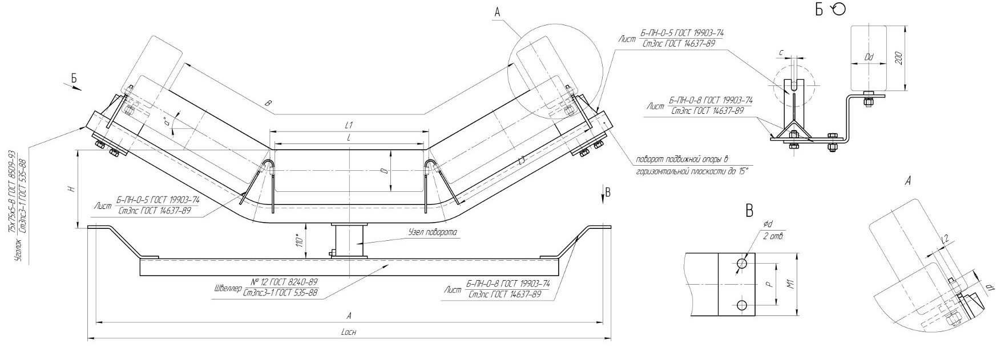

Параметры роликоопоры

Особые требования:  Температура работы:_____________________  Скорость движения ленты: _____________________  Место установки ______________________________ | Сведения о заказчике:  Организация:_________________  Ф.И.О.: ___________________________________  Должность: _______________________________  Подпись: _________________________________  Дата:_____________________________________

B | D | L | a° | L1 | H | H1 | Dd | Lосн | A | M1 | P | c | L2 | d1 | d | L3 | Кол-во | Примечание
Конвейерные ролики производятся в соответствии с параметрами, указанными в настоящем опросном листе.
При не указании тех или иных параметров, ролики производятся с параметрами на усмотрение завода-изготовителя.

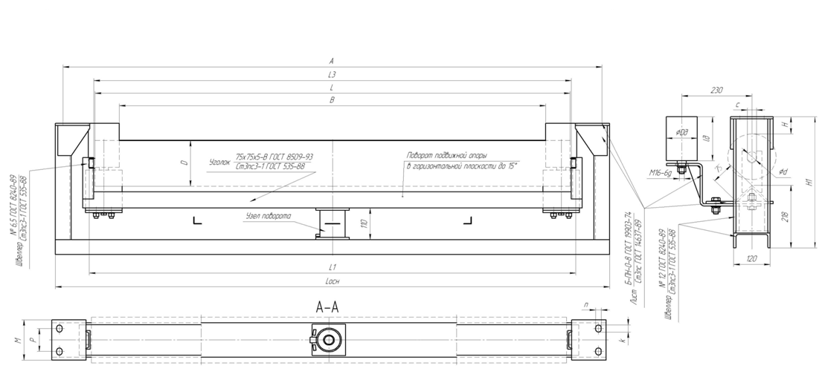
Опросный лист для заказа нижней центрирующей роликоопоры

Параметры роликоопоры

B | D | L | L1 | L3 | Н | Н1 | Dd | Lосн | А | М | Р | n | k | c | Ld | Кол-во | Примечание

Особые требования:  Температура работы:_____________________  Скорость движения ленты: _____________________  Место установки ______________________________ | Сведения о заказчике:  Организация:_________________  Ф.И.О.: ___________________________________  Должность: _______________________________  Подпись: _________________________________  Дата:_____________________________________

Конвейерные ролики производятся в соответствии с параметрами, указанными в настоящем опросном листе.
При не указании тех или иных параметров, ролики производятся с параметрами на усмотрение завода-изготовителя.

